## Implementering:

For at se hvorfor nogle afledte konsekvenser, forandringen i deres IT system, har for resten af organisationen, bruger vi Leavitt’s systemmodel. Den opdeler virksomheden i 4 delsystemer med centrum omkring en ændringsagent. Det den betyder er at sker der en ændring i et delsystem, vil det have betydning for de andre.

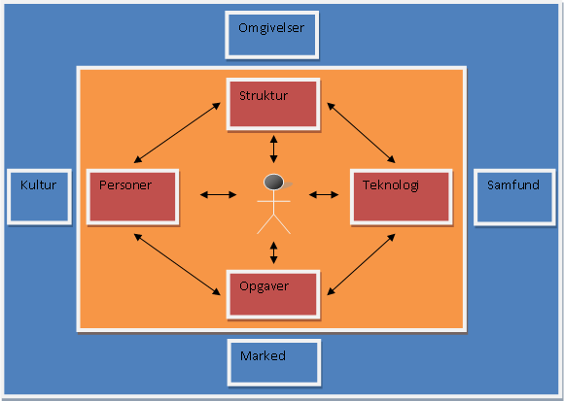

Ændringsagenten er den der har ansvaret for implementeringen, det vil sige os. Så ser man på hvorfor et delsystem der primært bliver de største ændringer i. I det her tilfælde er det teknologien, vi med systemet får lavet mest om i. Teknologi er de redskaber der andvendes i forbindelse med opgavernes udførelse, såsom udstyr, arbejdsprocesser og lignende. Ændringen har så konsekvenser for de andre delsystemer. Struktur vedrører virksomhedens organisation, arbejdsdeling, kommunikationsstruktur, beslutningsstruktur osv. I det at virksomheden gerne vil have at det kun er ledelsen der kan ændre priser i systemet, betyder det en ændring i beslutningsstrukturen. Opgaver er salg og services og bliver ændret i den form de sælger deres varer på. Der bliver også ændringer for måden medarbejderne kommer til at skulle have deres daglige arbejdsgang, så derfor vedrører ændringen og Personer. Omgivelserne vil også altid stille krav til virksomheden. Kulturen har en indflydelse på nuværende og fremtidige medarbejderes kompetencer og adfærd. Samfundet skal også have et nogenlunde teknologisk niveau for at kunne bruge den teknologi en virksomhed gerne vil have implementeret.

Alt på en gang:

|  |  |
| --- | --- |
| Plus | Minus |
| * Der bliver ikke på et tidspunkt problemer mellem gammelt og nyt system. | * Kan være kompliceret * Kan være så tidskrævende, at hele virksomheden går i stå i en tidsbegrænset periode. |

Hver afdeling for sig:

|  |  |
| --- | --- |
| Plus | Minus |
| * Dele af virksomheden vil være igang, imens implementering finder sted. * Mere overskueligt. | * Tager længere tid. * Dele af virksomheden vil i en tidsbegrænset periode, køre med forskellige systemer. |

## Brugerdeltagelse:

### Forandringsstrategi i forhold til menneskesyn og organisationsopfattelse



Menneskeopfattelsen i virksomheden er Y-teori. Godt nok er direktøren fra den gamle skole, men han ved godt det er nye tider, så han har uddeligeret ansvar, og har ændret sig fra x- til y-menneskeopfattelse. Organisationsopfattelsen er harmonisk. De har en stabil struktur og der er velintegrerede enheder. Det vil sige at virksomheden med højst sandsynelighed har brug for en brugerdeltagelse på repræsentationsniveau. Det vil sige at beslutningstagerne har den mening at medarbejderne bør medvirke ved opbyggelsen af det nye system, det kan også ses i deres vision ”*Vore folk som skal bruge systemet skal involveres i beslutninger vedr. systemets udformning”*. De mener at deres medarbejdere har de samme mål og værdier.

## Problemer, hypoteser og løsningsmuligheder

|  |  |  |
| --- | --- | --- |
| Problemer | Hypoteser | Løsningsmuligheder |
| Man ved ikke hvor varerne befinder sig i virksomheden | Der andvendes ikke lokationsnumre så man kan se hvor varerne er | IT til oversigter over varerne |
| Langsom betjening ved udlejning af værktøjer | Alt udlejning sker manuelt | IT til at styre udlejning og hjemkaldelse |
| Synlighed af prisskilte er dårlig | Der er ikke mulighed for forskellige størrelser | IT til brug af printning af prisskilte |
| Der er ikke nogen kontrol af solgte varer pr. sælger | Ingen statistikker | IT til liste over solgte varer |